

**CHƯƠNG TRÌNH QUẢN LÍ KARAOKE**

TÀI LIỆU HƯỚNG DẪN SỬ DỤNG– V1.0

tp hỒ CHÍ MINH, THÁNG 12 NĂM 2022

mÔN PHÁT TRIỂN ỨNG DỤNG

Bộ môn Kỹ thuật phần mềm – Khoa Công nghệ thông tin – ĐH Công nghiệp TP. HCM

**NỘI DUNG**

1. GIỚI THIỆU ỨNG DỤNG 2

2. CẤU HÌNH PHẦN CỨNG - PHẦN MỀM 2

**2.1** **Phần cứng** 2

**2.2** **Phần mềm** 2

3. CÁC CHỨC NĂNG CHÍNH 2

**3.1** **Chức năng của Actor Nhân viên Lễ tân** 2

3.1.1 Tìm kiếm khách hàng 2

3.1.2 Tìm kiếm phòng 2

3.1.3 Thêm hóa đơn 2

3.1.4 Tìm kiếm hóa đơn 3

3.1.5 Xem thống kê 3

**3.2** **Chức năng của Actor Quản lí** 3

3.2.1 Thêm nhân viên 3

3.2.2 Cập nhật thông tin nhân viên 3

3.2.3 Thêm khách hàng 3

3.2.4 Cập nhật thông tin khach hàng 3

3.2.5 Xem thống kê 3

# **GIỚI THIỆU ỨNG DỤNG**

Ngày nay việc kinh doanh dịch vụ ngày càng phổ biến, và phát triển. Để các doanh nghiệp kinh doanh loại hình này có thể hoạt động hiệu quả thì việc áp dụng các chuyên môn kĩ thuật công nghệ vào kinh doanh sẽ rất cần thiết. Điển hình là loại hình dịch vụ Karaoke. Hiện nay trên địa bàn TPHCM có rất nhiều tụ điểm karaoke nhưng chưa thực sự đáp ứng hết các nhu cầu cần thiết dành cho quản lý.Vì vậy chúng em muốn tạo ra một công cụ tiện dụng giúp cho người quản lý có một cách khác để biết trước giá cả và cũng như dịch vụ mang lại một cách tối ưu và hiệu quả, đem lại sự thân thiện và dễ dàng thao tác cho quản lý. Không chỉ vậy chúng em còn muốn người quản lý có thứ công cụ mang tính hiện đại hơn không còn phải ghi chép tính tiền thủ công vừa mất công và còn sai sót.

Hệ thống quản lí Karaoke là hệ thống dùng cho nhân viên của quán, hệ thống này giúp người quản lí có thể dễ dàng quản lí các nghiệp vụ dịch vụ của quán một cách tối ưu, và hiệu quả. Một hệ thống quản liý Karaoke cần có: Hệ thống quản lý phòng hát, quản lý đơn giá, xuất bills (in hóa đơn), quản lý tính tiền, doanh thu hàng tháng.

# **CẤU HÌNH PHẦN CỨNG - PHẦN MỀM**

## 

## Phần cứng

* Máy tính cá nhân có kết nối mạng LAN.

|  |  |  |  |
| --- | --- | --- | --- |
| **CPU** | **RAM** | **HDD** | **Architecture** |
| Intel Core i5, 2.3 GHz | 8 GB | 360 GB | 64 bit |

## Phần mềm

|  |  |  |
| --- | --- | --- |
| **Tên phần mềm** | **Phiên bản** | **Loại** |
| Visual Studio 2015 | 8.0.6001.18702IC | IDE cho C#/Visual Basic .NET |
| Eclipse IDE for Java EE Developers | 12.0 | IDE cho Java |
| Microsoft SQL Server 2014 | 19.0.1084.56 | Hệ quản trị cơ sở dữ liệu |
| Microsoft Windows 10 | 10 | Hệ điều hành |

# **CÁC CHỨC NĂNG CHÍNH**

## Chức năng của Actor Nhân viên Lễ tân

1. **Tìm kiếm khách hàng**

Bước 1: Chọn chức năng Khách hàng.

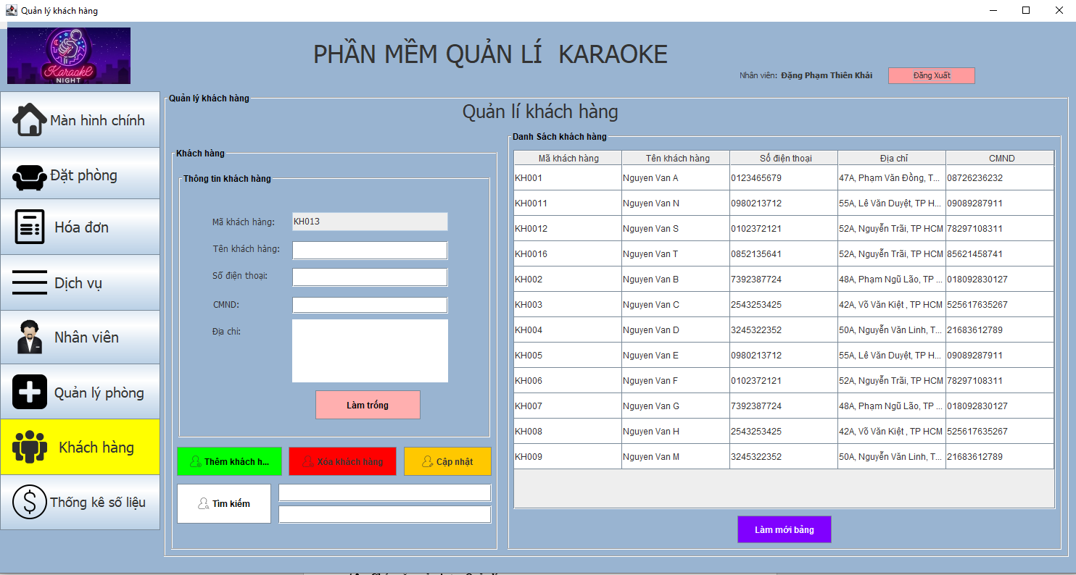

Bước 2: Nhập số điện thoại và/hoặc chứng minh nhân dân của khách hàng vào.

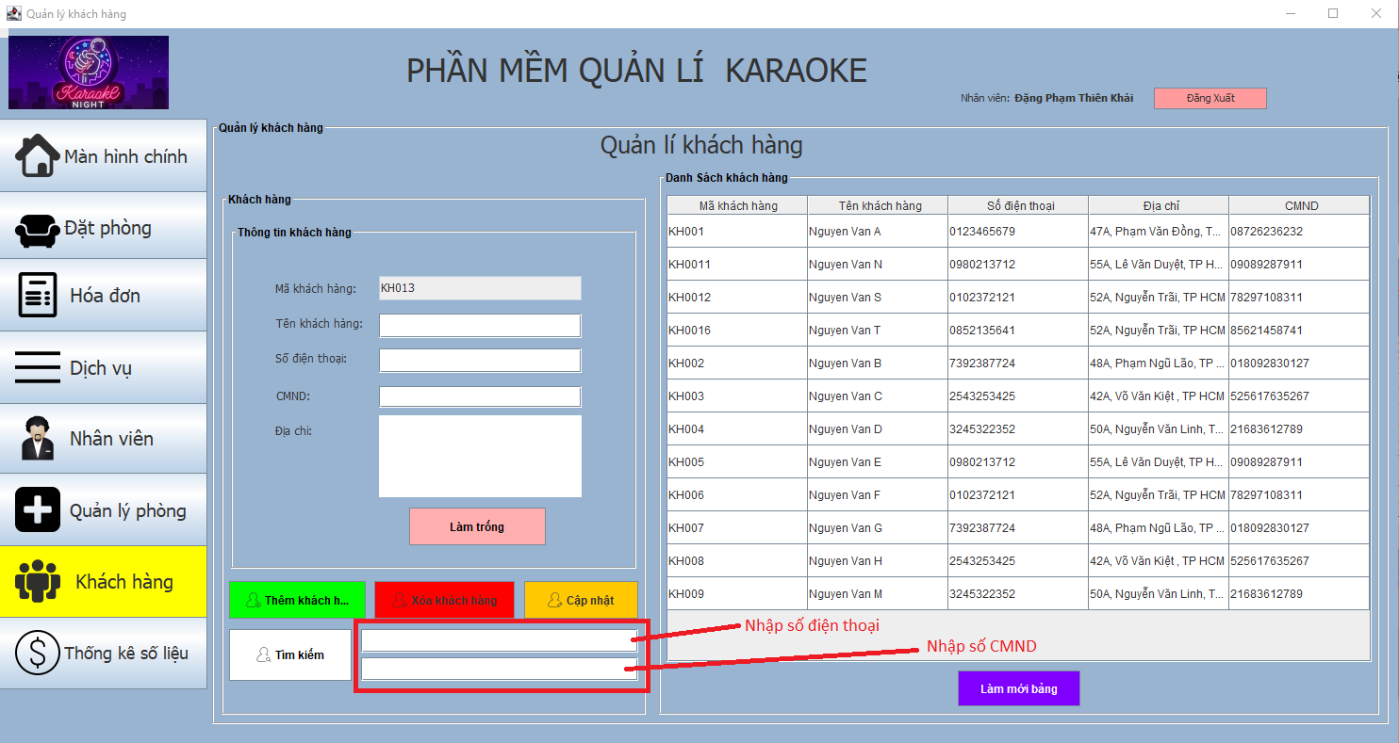

Bước 3: Nhấn nút tìm kiếm để tìm kiếm khách hàng.

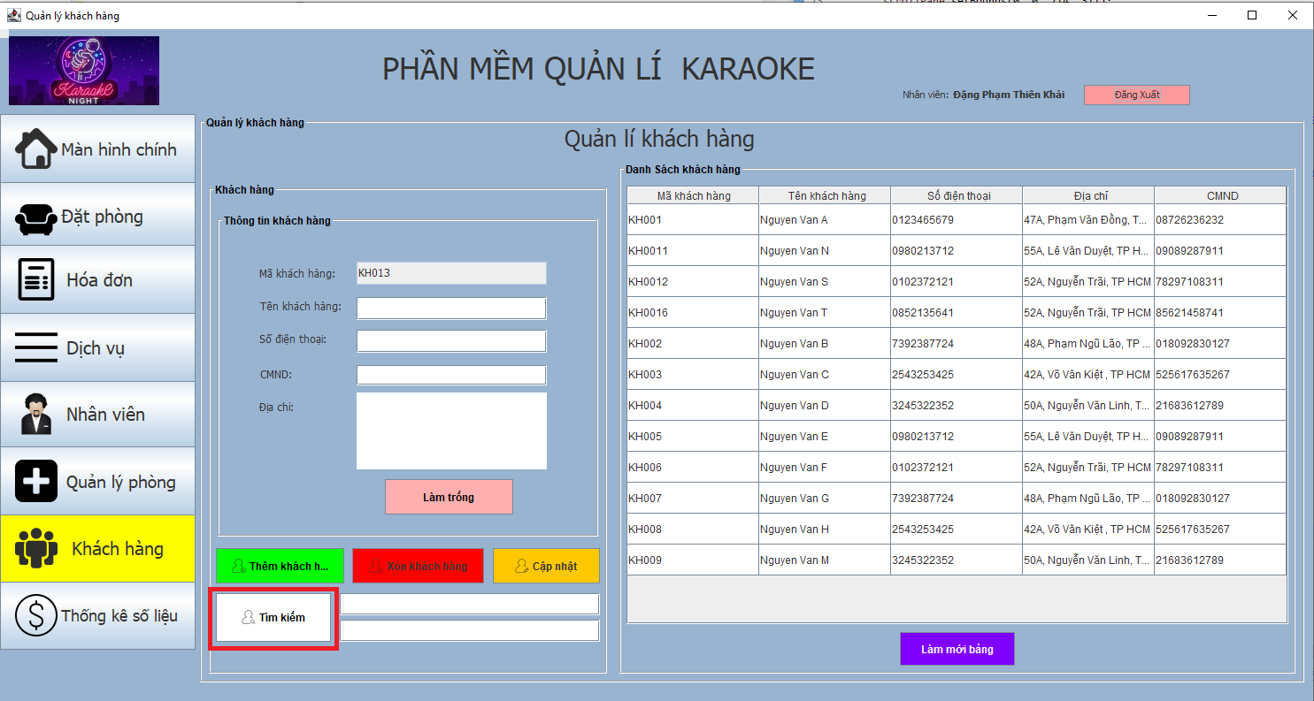

Bước 4: Xong.

1. **Tìm kiếm phòng đã được thuê bởi khách hàng**

Bước 1: Chọn chức năng đặt phòng.

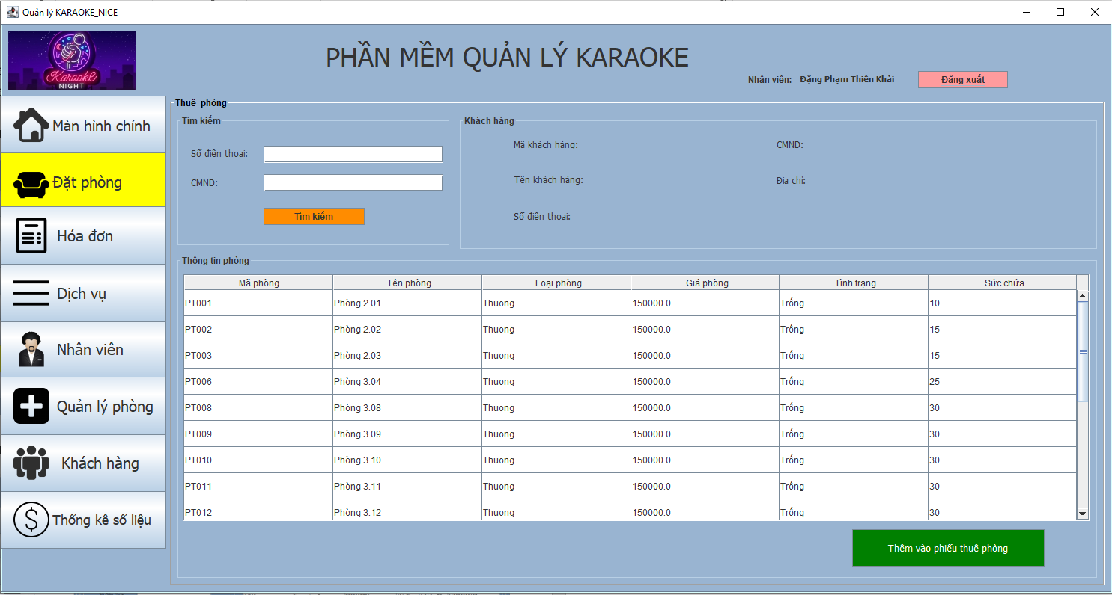

Bước 2: Nhập số điện thoại và CMND của khách hàng.

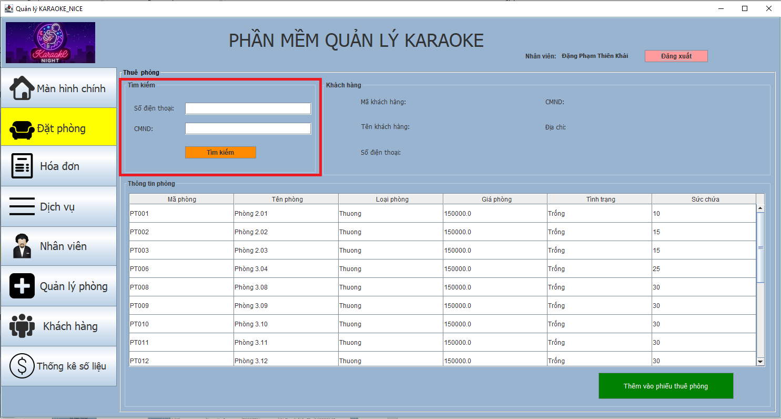

Bước 3: Nhấn nút tìm kiếm để thực hiện chức năng tìm kiếm phòng.

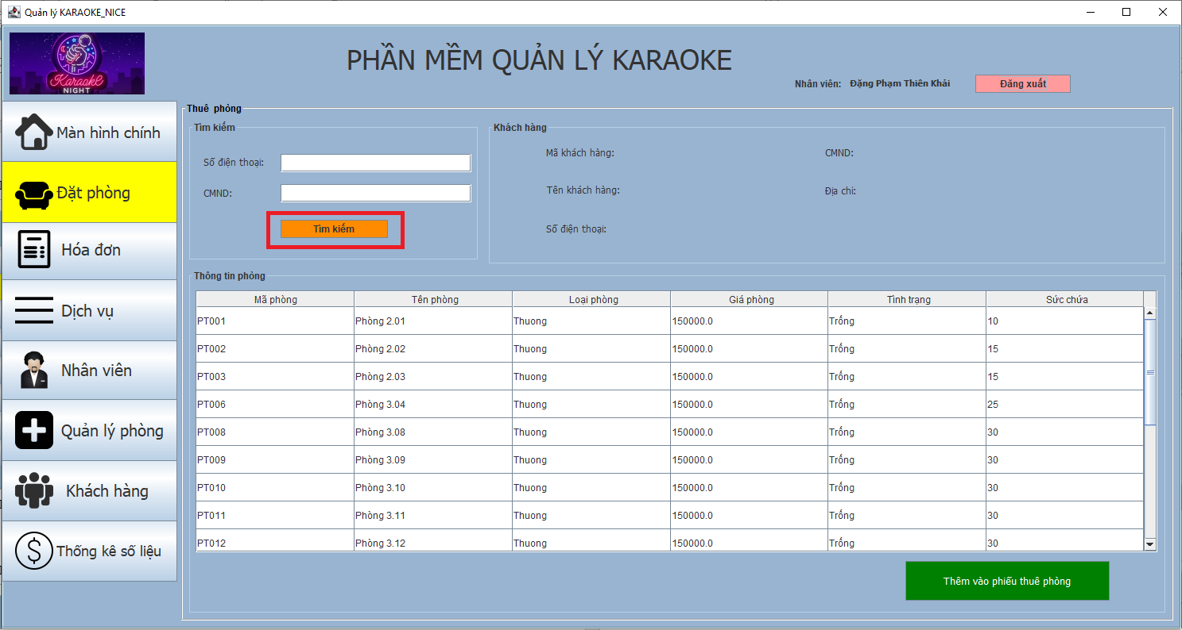

Bước 4: Xong.

1. **Thêm hóa đơn sản phẩm**

Bước 1: Chọn chức năng dịch vụ.

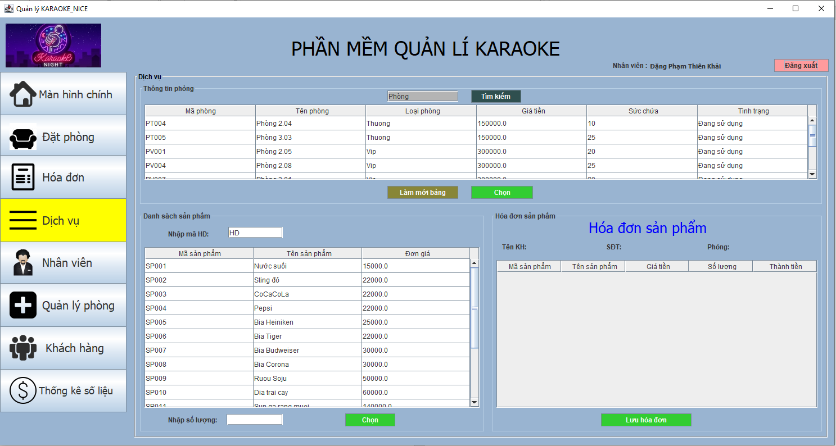

Bước 2: Chọn/ Tìm kiếm phòng để thêm sản phẩm vào hóa đơn.

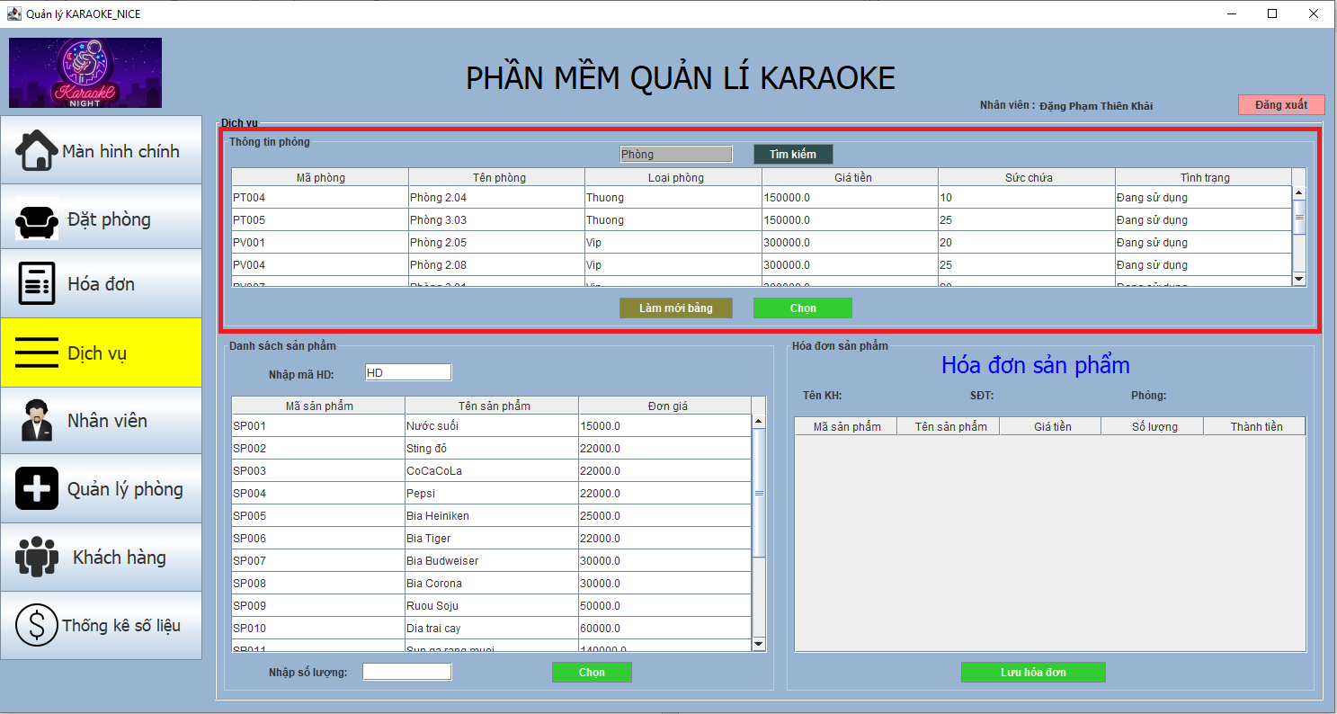

Bước 3: Nhấn nút chọn phòng.

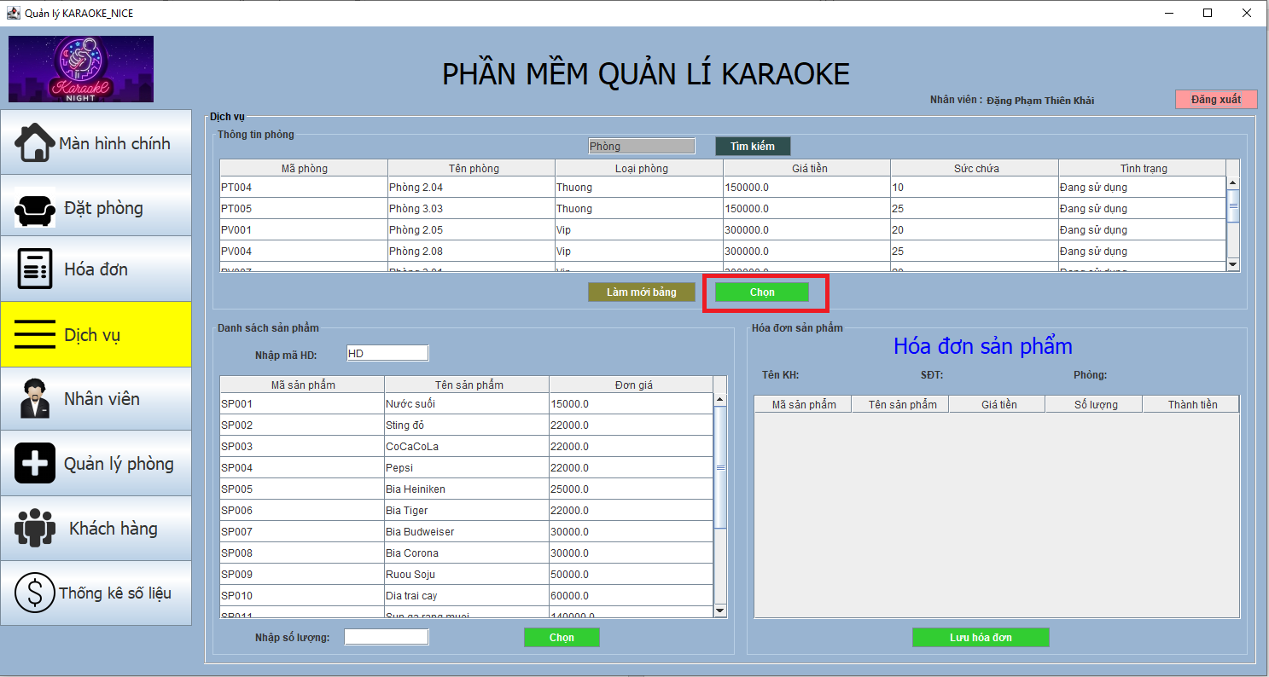

Bước 4: Nhập mã hóa đơn mới.

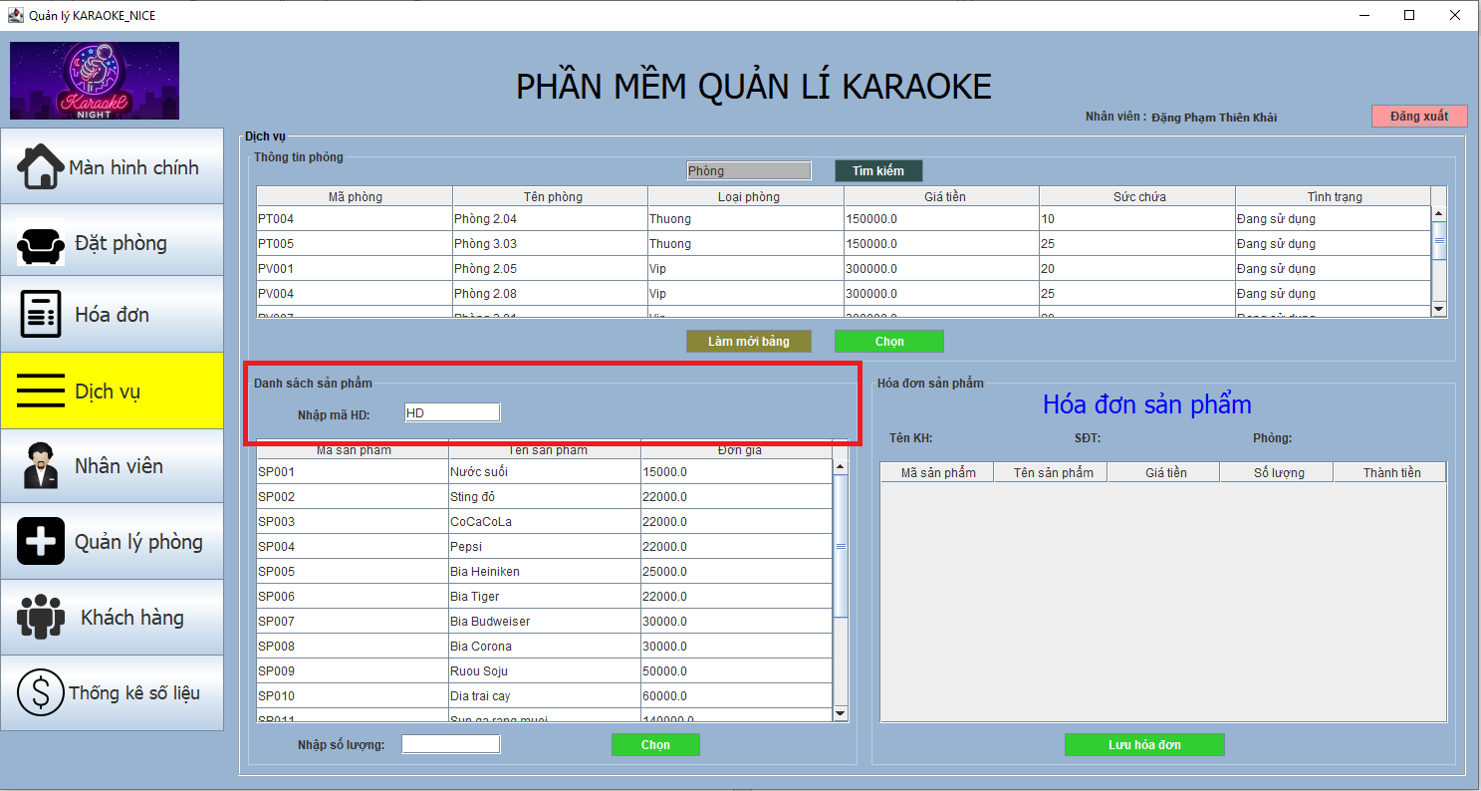

Bước 5: Chọn sản phẩm và nhập số lượng.

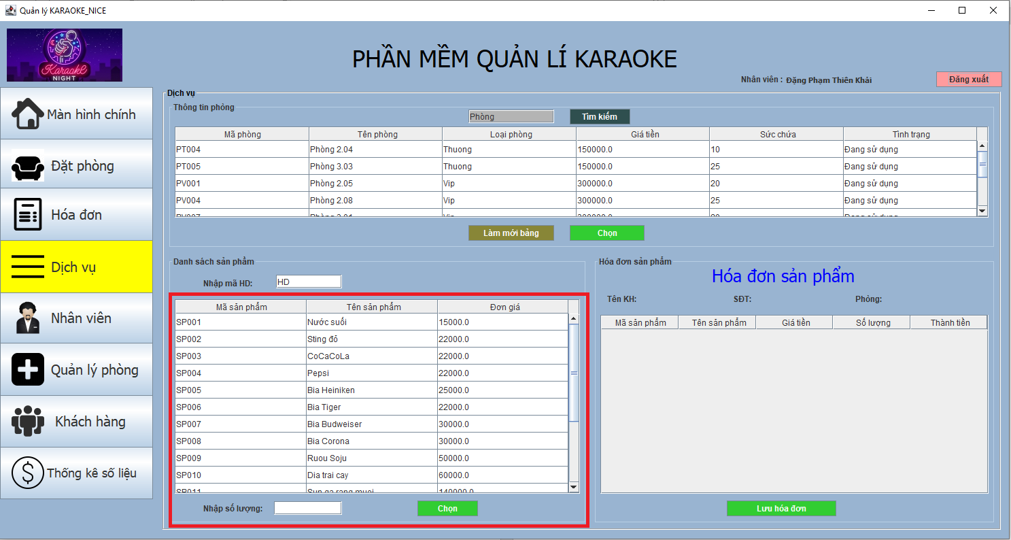

Bước 6: Sau khi chọn các sản phẩm nhấn nút lưu hóa đơn.

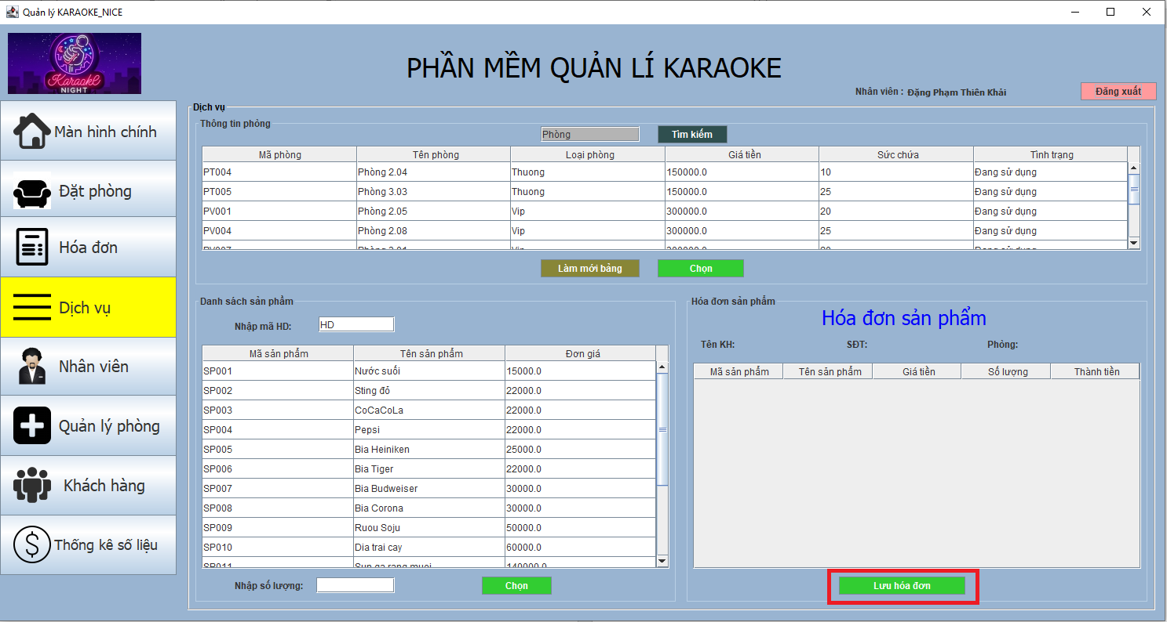

Bước 7: Xong.

## Chức năng của Actor Quản lí

1. **Thêm nhân viên**

Bước 1: Chọn chức năng nhân viên.

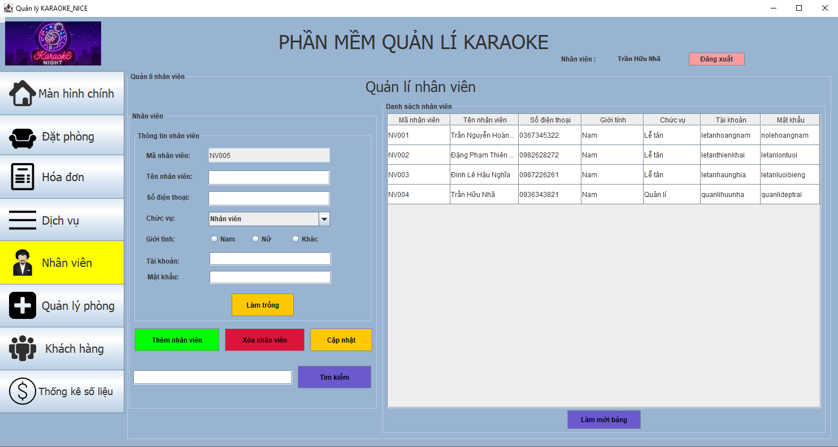

Bước 2: Nhập thông tin của nhân viên.

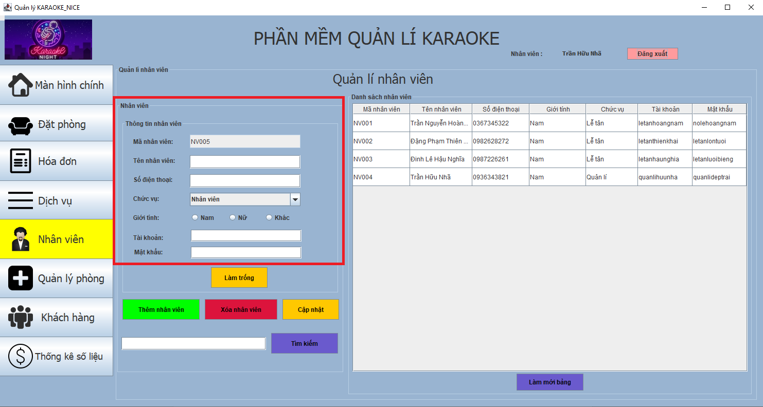

Bước 3: Nhấn nút thêm nhân viên.

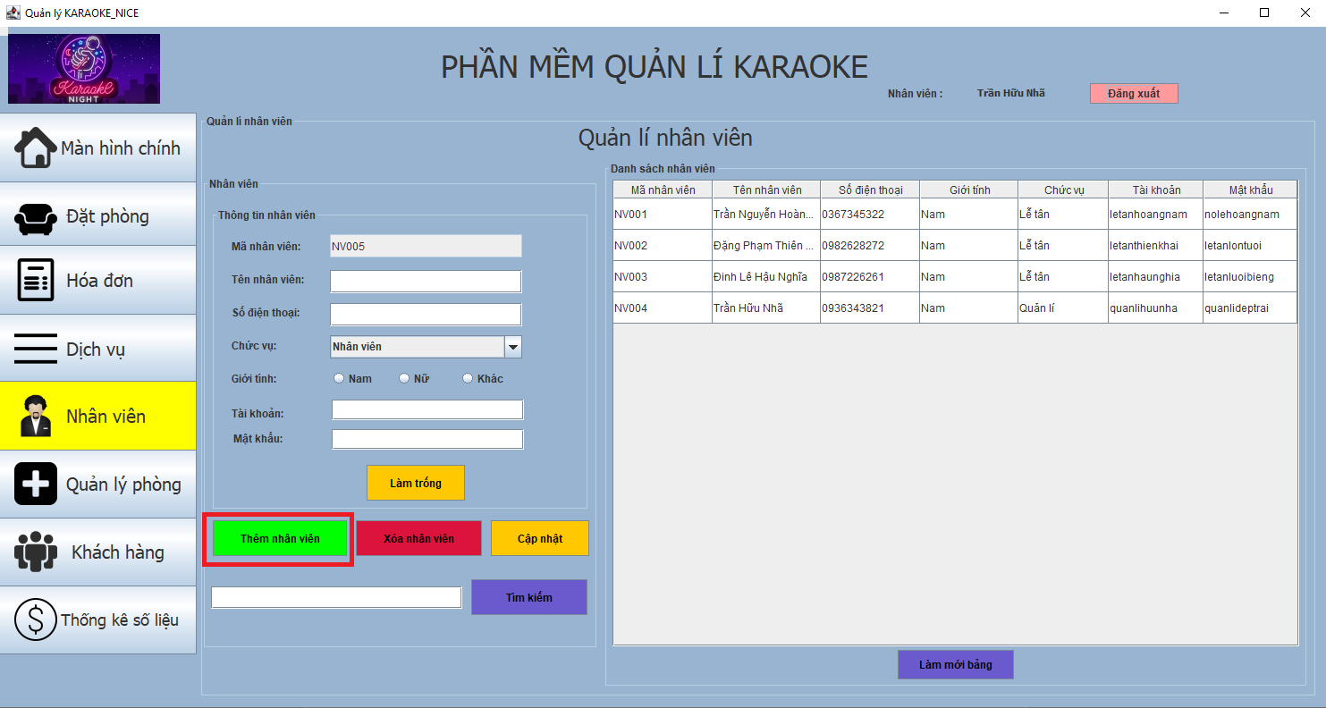

Bước 4: Xong.

1. **Cập nhật thông tin nhân viên**

Bước 1: Chọn chức năng nhân viên.



Bước 2: Chọn nhân viên cần cập nhật trong danh sách nhân viên được hiển thị.

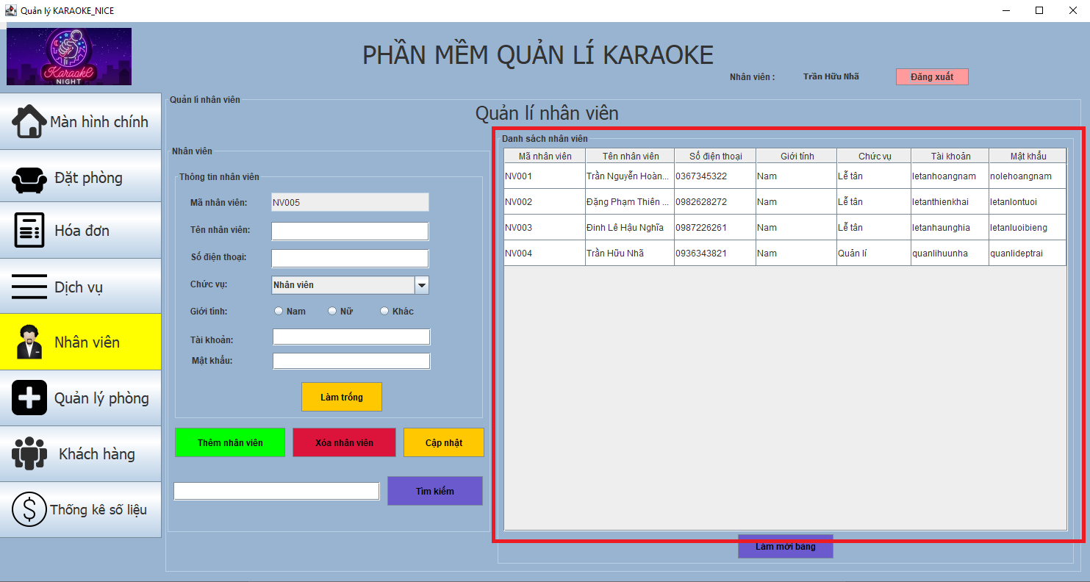

Bước 3: Cập nhật lại thông tin của nhân viên cần cập nhật.

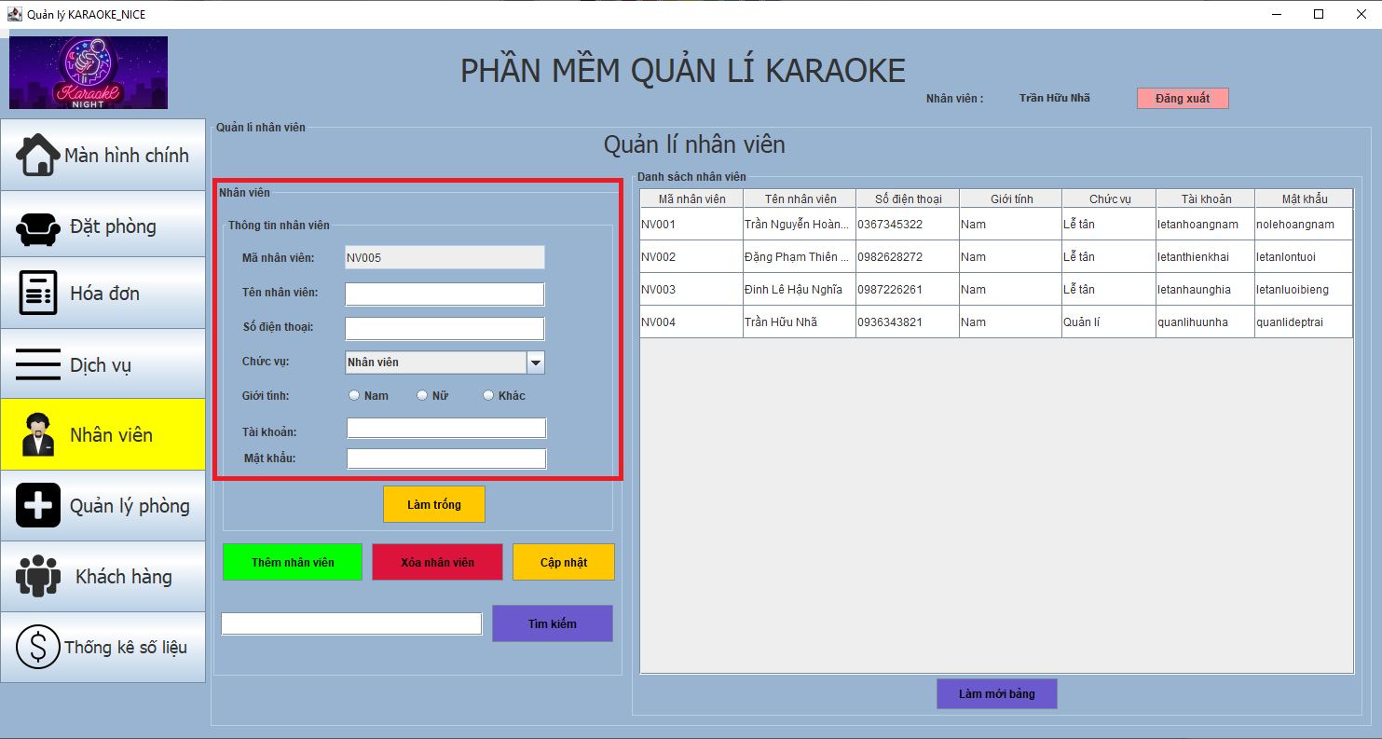

Bước 4: Nhấn nút cập nhật để cập nhật lại thông tin của nhân viên.

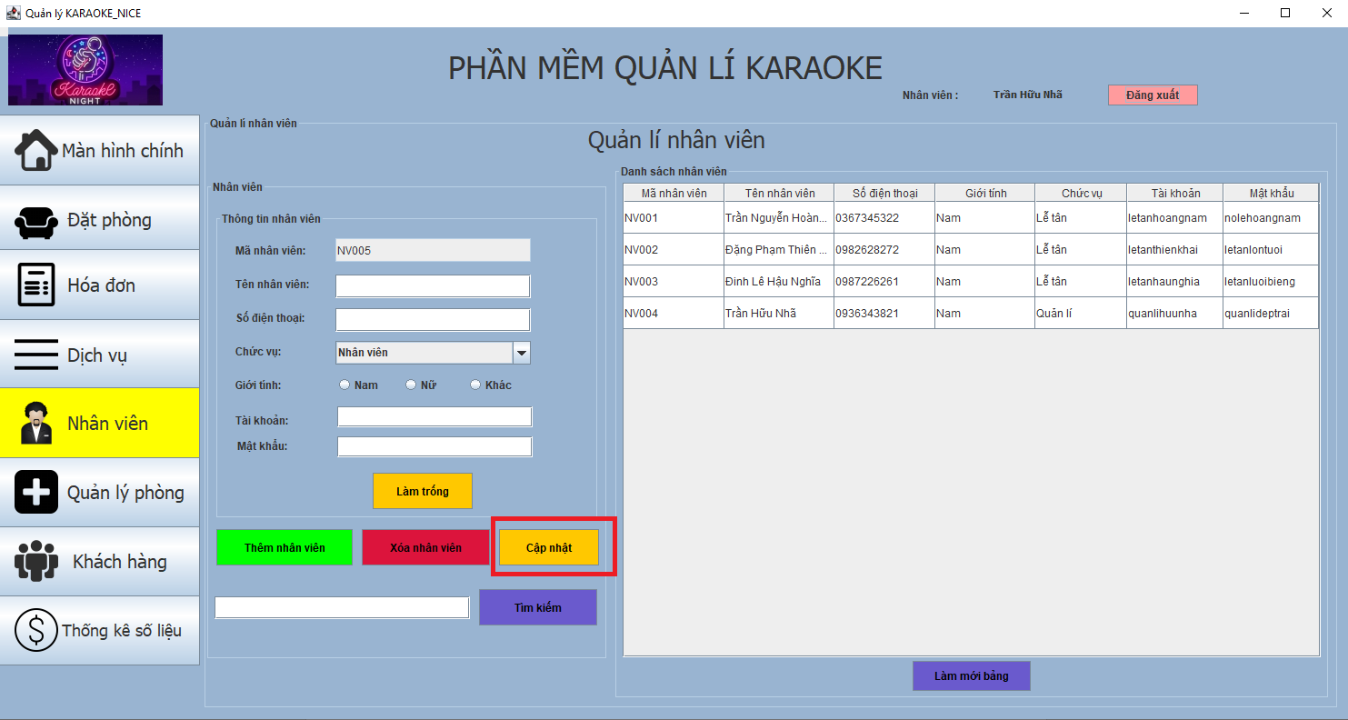

Bước 5: Xong.

1. **Tìm kiếm nhân viên**

Bước 1: Chọn chức năng nhân viên.



Bước 2: Nhập số điện thoại của nhân viên để tìm kiếm.

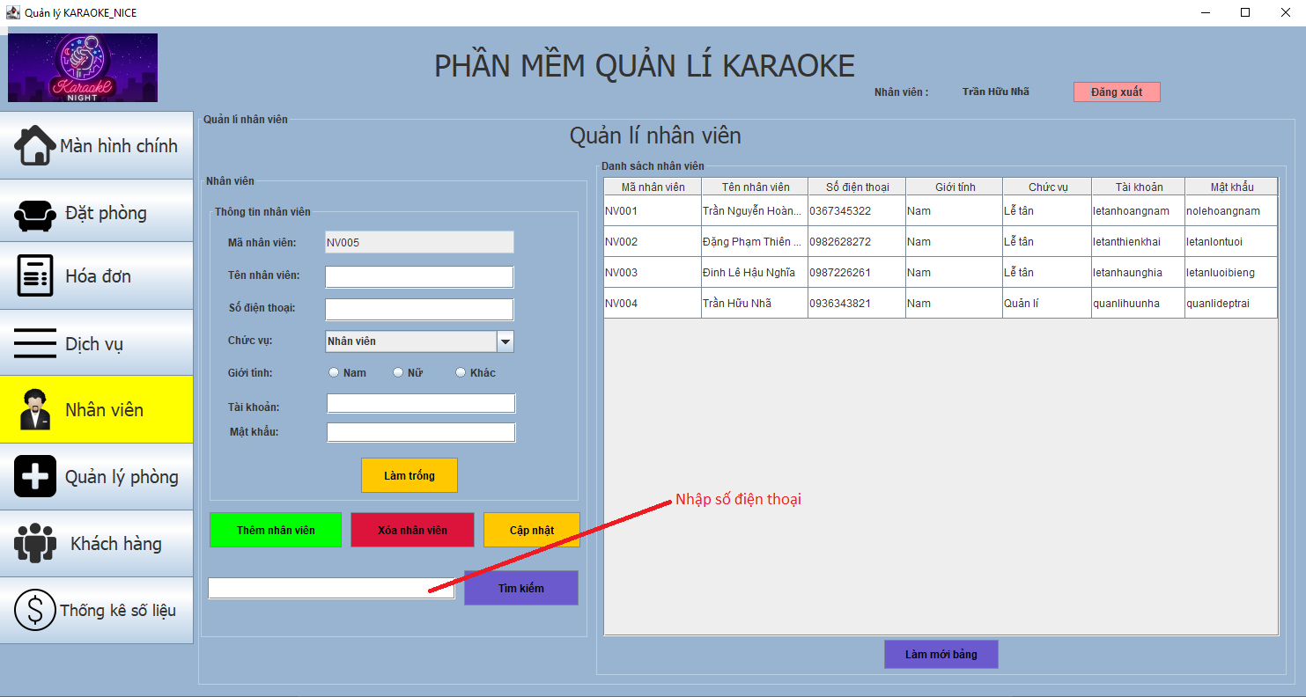

Bước 3: Nhấn nút tìm kiếm để tìm kiếm nhân viên.

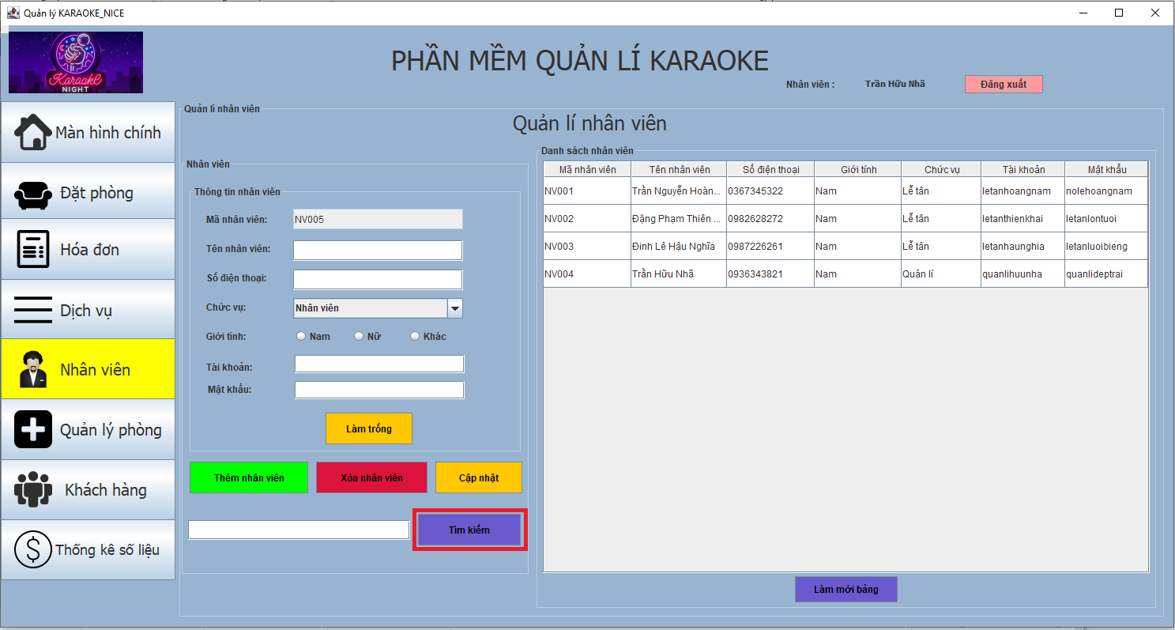

Bước 4: Xong.

1. **Thêm khách hàng**

Bước 1: Chọn chức năng khách hàng.

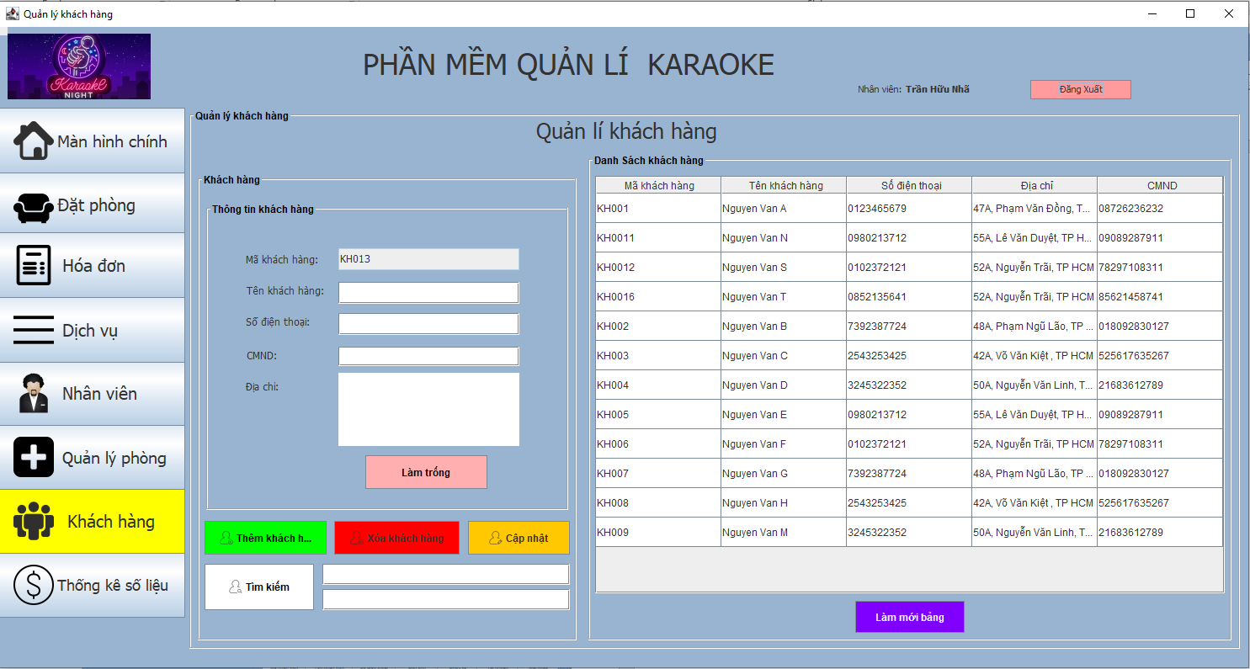

Bước 2: Nhập thông tin khách hàng đã cung cấp.

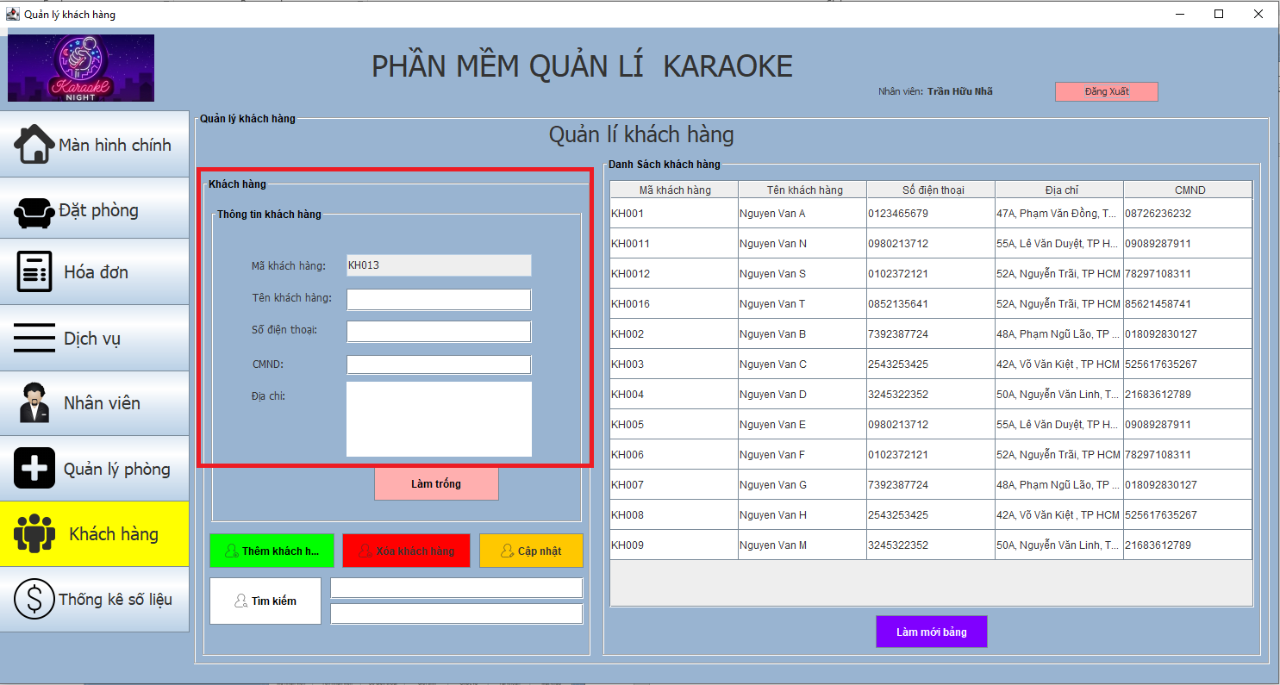

Bước 3: Nhấn nút thêm khách hàng.

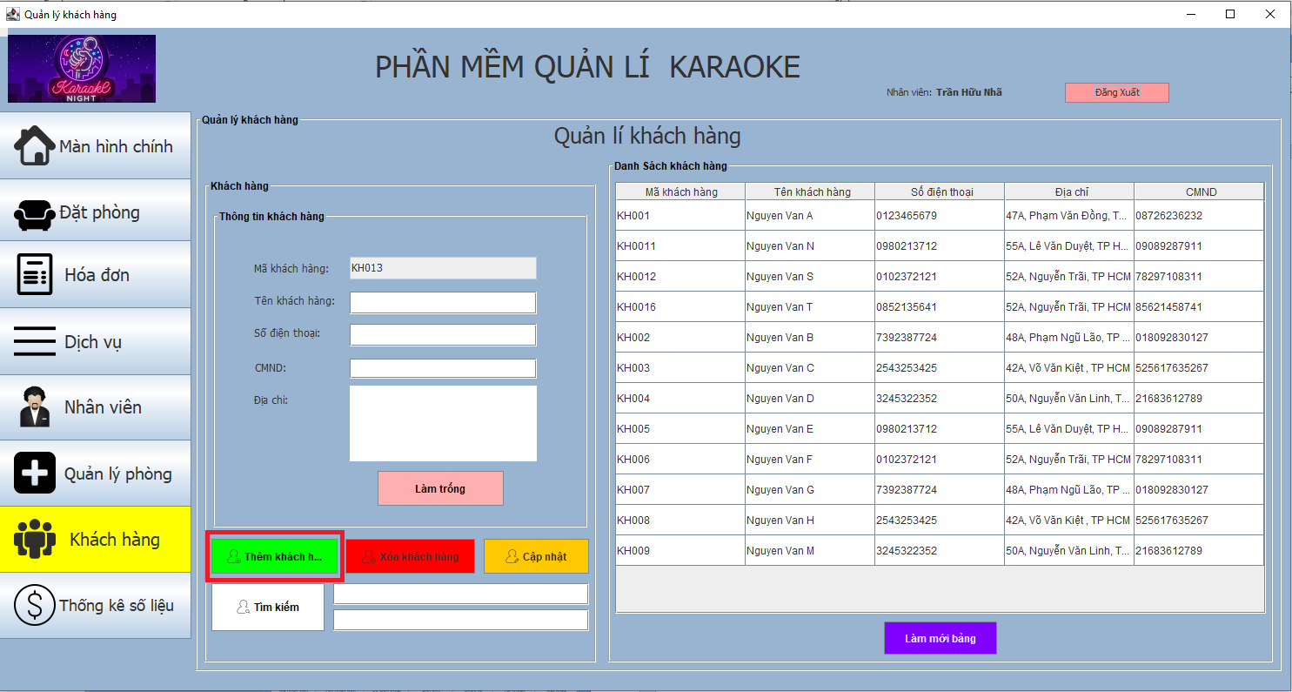

Bước 4: Xong.

1. **Cập nhật thông tin khách hàng**

Bước 1: Chọn chức năng khách hàng.



Bước 2: Chọn khách hàng cần cập nhật trong danh sách khách hàng đã được hiển thị.

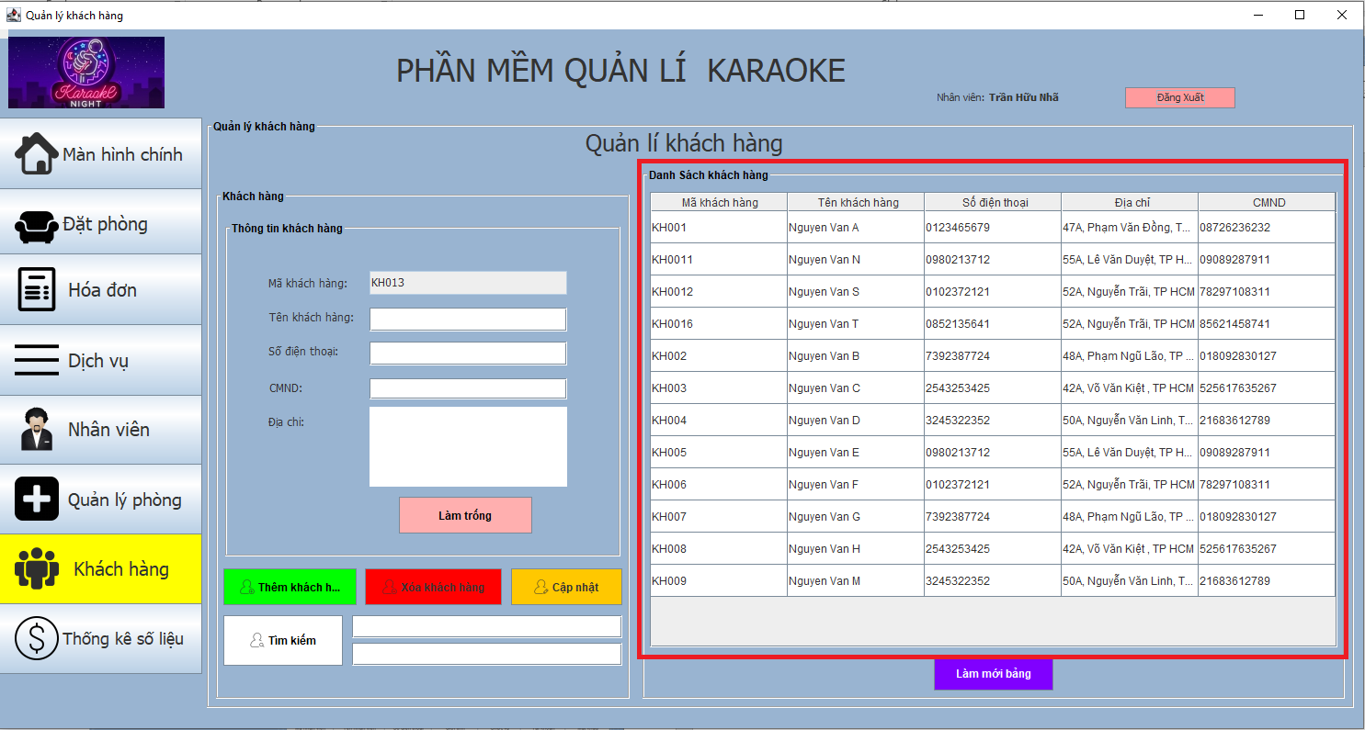

Bước 3: Cập nhật lại thông tin của khách hàng cần cập nhật.

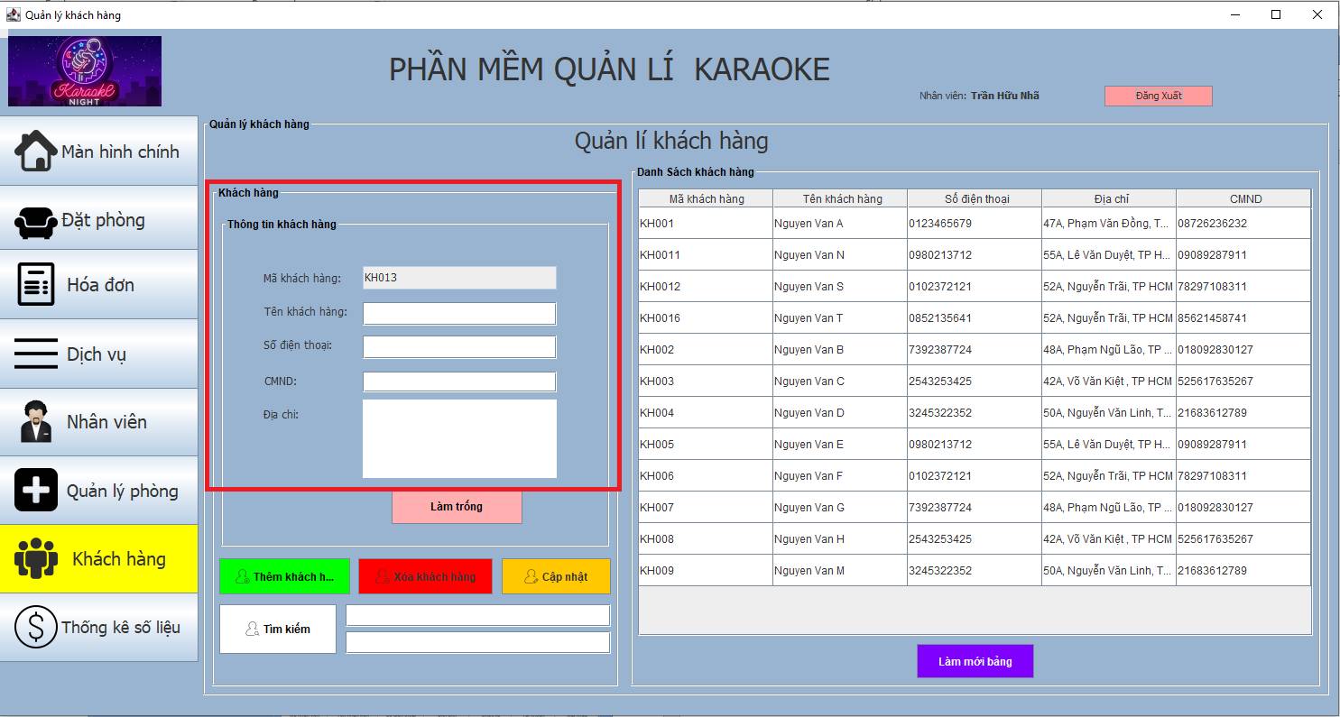

Bước 4: Nhấn nút cập nhật để cập nhật lại thông tin của khách hàng.

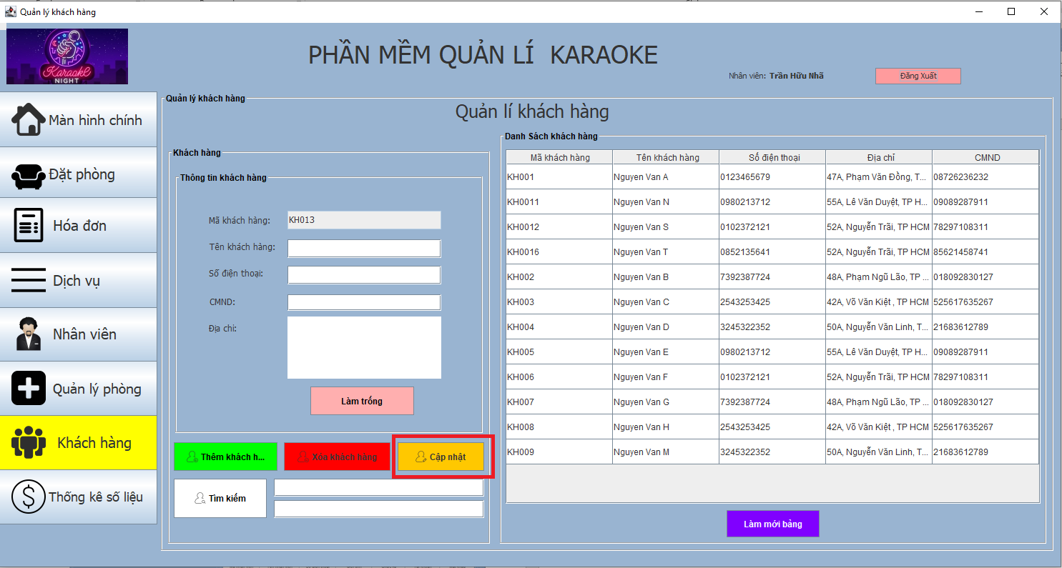

Bước 5: Xong.

1. **Xem thống kê**